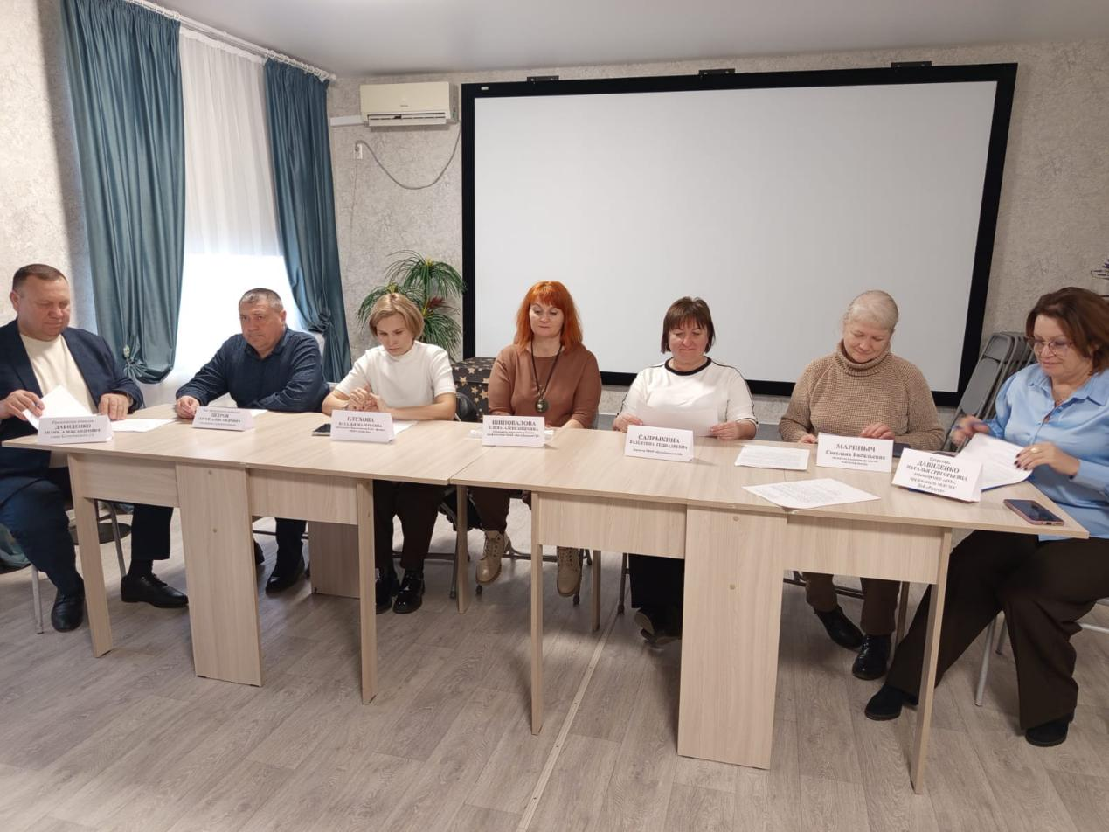

Антинаркотическая комиссия Котлубанского поселения

27 ноября 2025 года, состоялась встреча членов антинаркотической комиссии Котлубанского поселения. В ходе заседания были рассмотрены важные вопросы, касающиеся профилактики наркомании среди местного населения.

▌ Повестка дня:

- Заслушан годовой отчёт секретаря антинаркотической комиссии, Давиденко Натальи Григорьевны.
- Утверждён план работы комиссии на предстоящий 2026 год.

По итогам встречи секретарь Давиденко Наталья Григорьевна выразила уверенность в эффективности принятых мер и пожелала всем членам комиссии дальнейшей успешной и продуктивной работы.

Антинаркотическая комиссия продолжает свою деятельность, направленную на обеспечение здорового образа жизни и повышение уровня информированности населения о вреде наркотиков.

